Министерство науки и высшего образования Российской Федерации Федеральное государственное автономное учреждение высшего образования «Пермский национальный исследовательский политехнический университет»

ПНИПУ

**Лабораторная работа  
“Числа Фибоначи”**

Выполнил:   
студент группы РИС-23-1б   
Молодых Никита Андреевич

Проверила:   
доцент кафедры ИТАС   
О.А. Полякова

Пермь, 2024 г.

**«Числа Фибоначчи»**

**Условие:** Вывести последовательность чисел фибоначчи.

**Анализ задачи:**

1. Числа Фибоначчи будем выводить через цикл for (int n=0; n<upper;n++);
2. Каждое последующее число будет связано формулой N=N-1+N-2;
3. Введем простую рекурсию, которая будет считать каждое число в последовательности Фибоначчи;
4. Если n==0, возвращаем 0, если n==1, то возвращаем 1;

**Блок-Схема:**

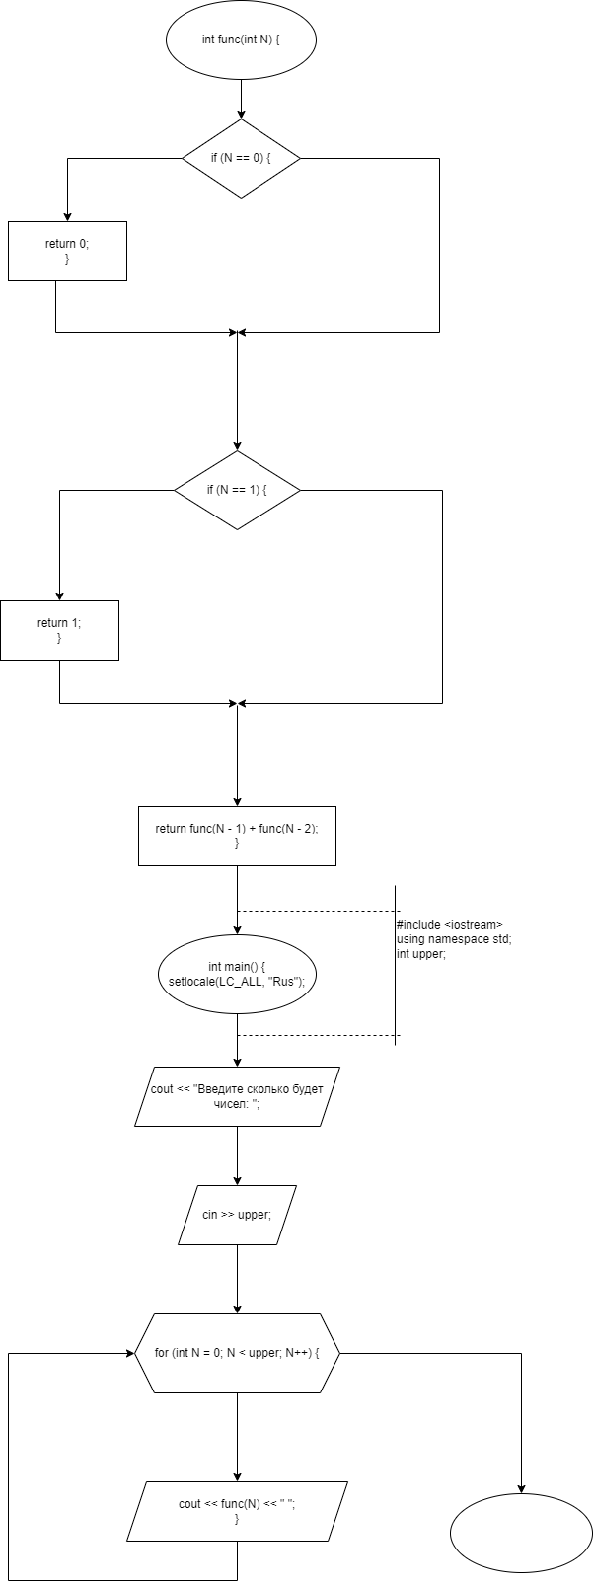

**Код на языке C++:**

#include<iostream>

using namespace std;

int func(int N) {

if (N == 0) {

return 0;

}

if (N == 1) {

return 1;

}

return func(N - 1) + func(N - 2);

}

int main() {

int n;

setlocale(LC_ALL, "Rus");

cout << "Введите сколько будет чисел: ";

cin >> n;

for (int i = 0; i < n; i++) {

cout << func(i) << " ";

}

return 0;

}

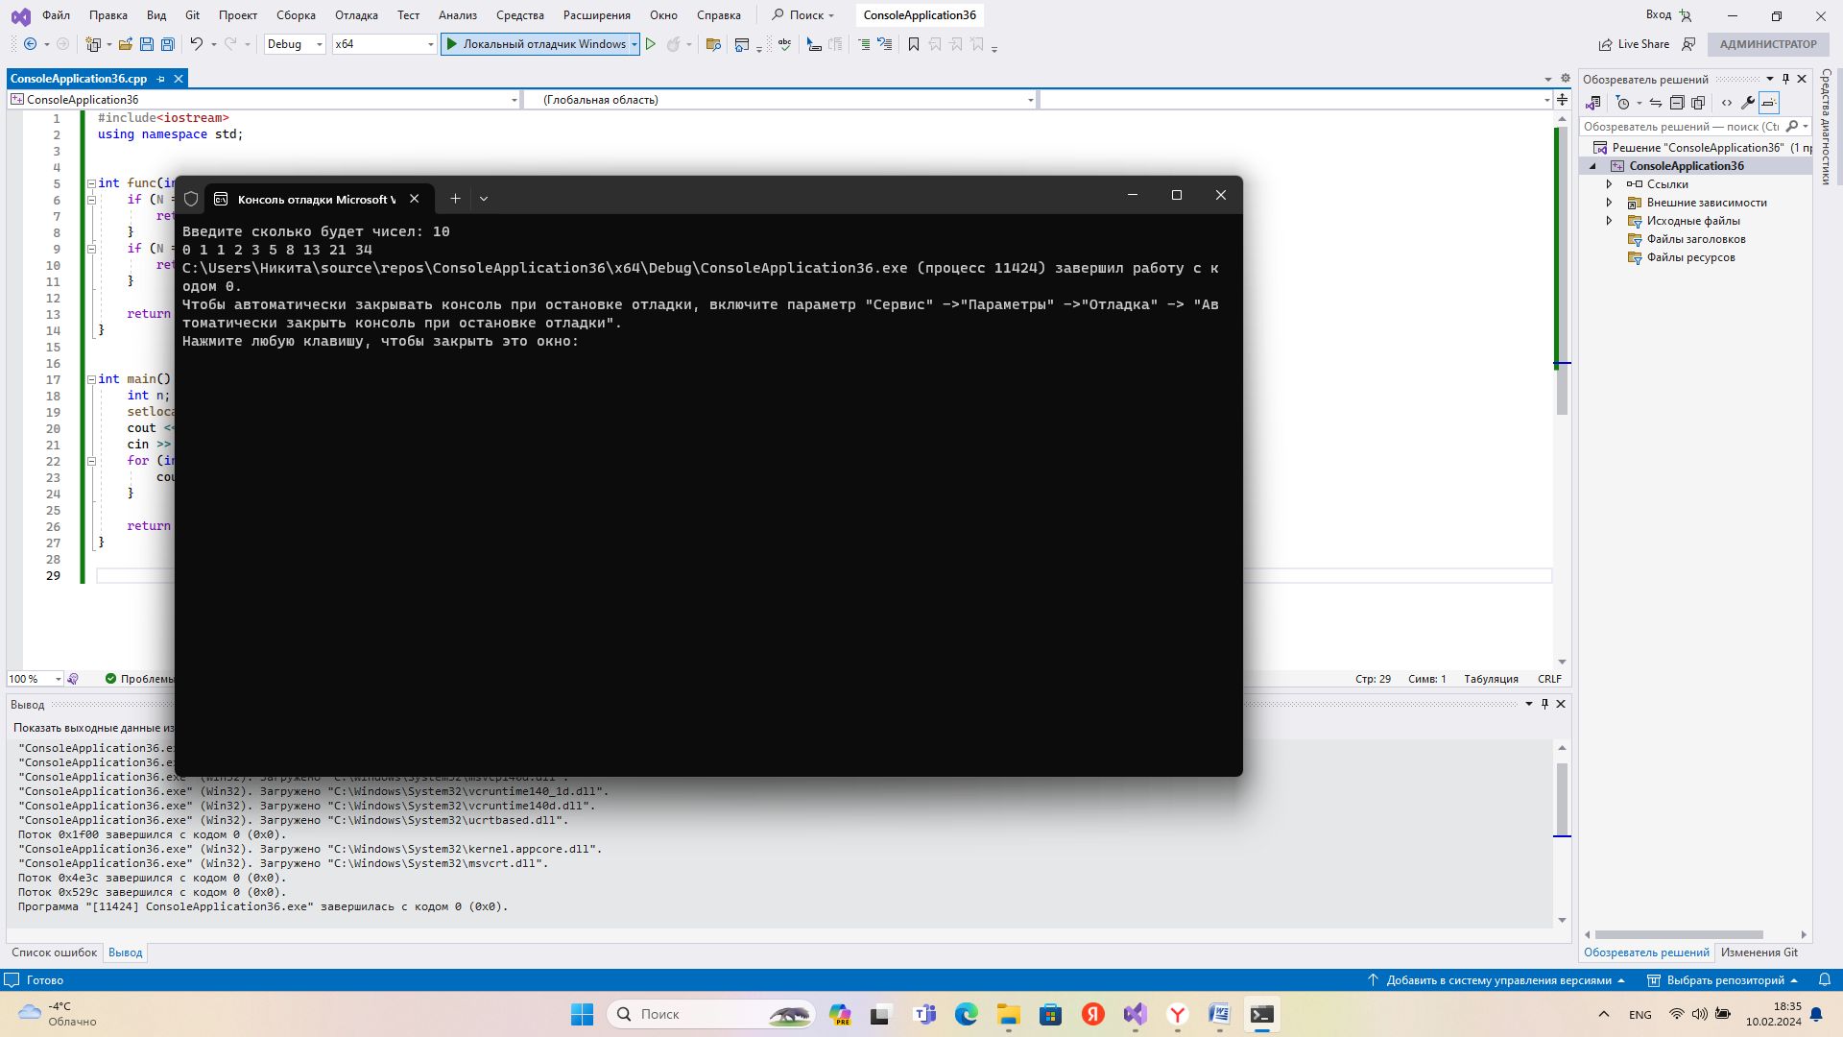**Работа программы:**

**Cкрины из гита:**

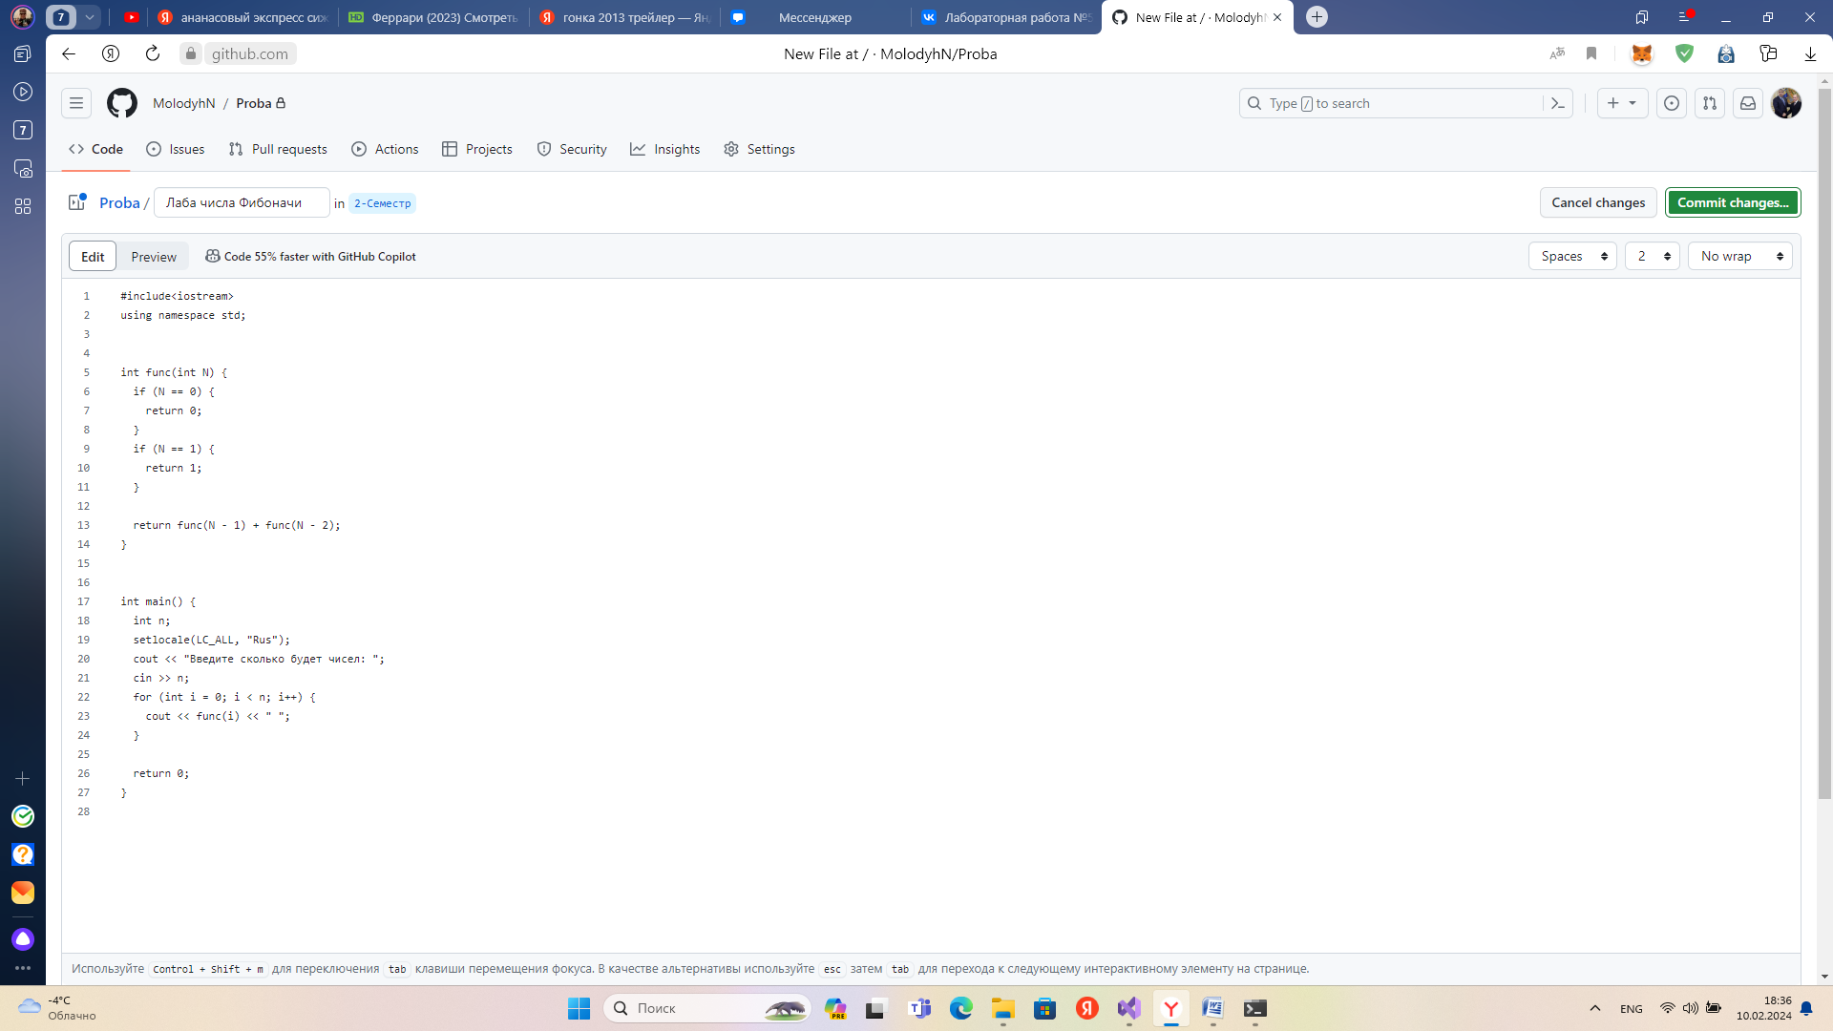

https://github.com/MolodyhN/Proba

**Вывод:** Задача была выполнена. Всё получилось.